**МИНИСТЕРСТВО НАУКИ И ВЫСШЕГО ОБРАЗОВАНИЯ**

**РОССИЙСКОЙ ФЕДЕРАЦИИ**

Федеральное государственное автономное образовательное учреждение

высшего образования

«Санкт-Петербургский политехнический университет Петра Великого»

(ФГАОУ ВО «СПбПУ»)

**Институт среднего профессионального образования**

**ОТЧЕТ**

**По выполнению лабораторной работы №5 «Создание верификационных и валидационных испытаний для проекта веб-сайта»**

**по предмету «МДК 04.02 “Обеспечение качества функционирования компьютерных систем”»**

**Выполнила: Чистякова Карина Сергеевна**

**Группа №** 22919/9

**Преподаватель:** Иванова Дарья Васильевна

**« »** 2024 Оценка:

г. Санкт-Петербург

2024

**Цель работы:** разработать испытания для контроля качества проекта и функционального тестирования программы.

**Ход работы:**

1. **Макет тестируемого проекта**

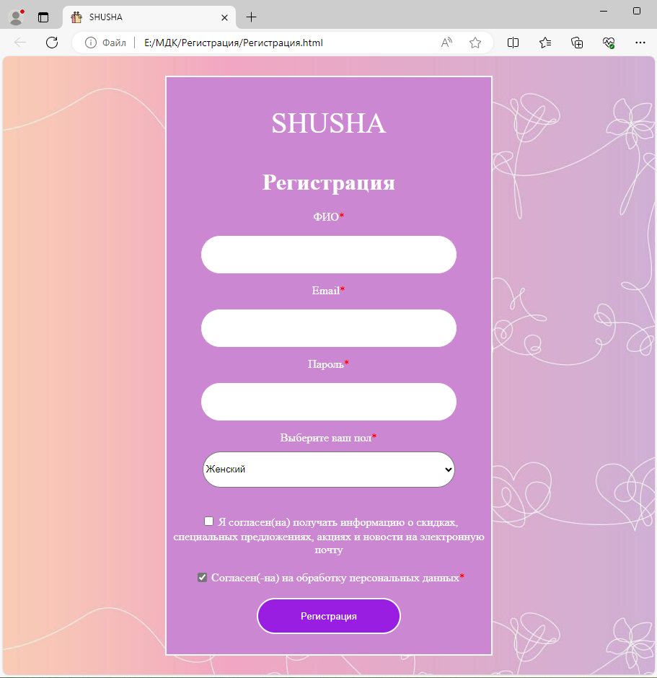

1. **Таблица с требованиями для функциональности формы регистрации**

|  |  |  |
| --- | --- | --- |
| Элемент | Тип элемента | Требования |
| ФИО | text area | * + - 1. Обязательное для заполнения       2. Максимально 50 символов. |
| Email | text area | * + - 1. Обязательное для заполнения       2. Максимально 25 символов       3. Желательно использование символа @. Если данный символ не введен, появляется подсказка о необходимости включения этого символа. |
| Пароль | password | * + - 1. Обязательное для заполнения       2. Максимально 25 символов |
| Пол | option button | * + - 1. Состояние: по умолчанию – «Женский» |
| Согласие на получение информации по почте | checkbox | * + - 1. Состояние по умолчанию – неактивное.       2. Необязательно для выбора. |
| Согласие на обработку персональных данных | checkbox | * + - 1. Состояние по умолчанию – активное.       2. Обязательно для выбора. |
| Регистрация | button | Состояние:  13. По умолчанию - не активна (Disabled). Цвет кнопки – фиолетовый.  14. После заполнения обязательных полей становится активна (Enabled). Цвет кнопки – серый.  Действия после нажатия  15. Если поля ФИО, Email, Пароль, Пол, Согласие на обработку персональных данных заполнены - отправка сообщения об успешной регистрации.  16. После отправки сообщения осуществляется переход на главную страницу.  17. Если данные поля не заполнены - валидационное сообщение. |

1. **Результирующая таблица данных, для использования при последующем составлении тест кейсов**

|  |  |  |  |
| --- | --- | --- | --- |
| Поле | OK/NOK | Значение | Комментарий |
| ФИО | OK | Ч | 1 символ |
| OK | Чистякова Карина Сергеевна | 26 символов |
| OK | Христорожденная Абдулаида Вениаминоиванодимславовна | 50 символов |
| NOK | Семипополовигеровраковский Невероятнослав Сергеевич | 51 символ (больше максимального - 50 символов) |
| NOK |  | 0 символов (нарушено требование об обязательности заполнения) |
| Email | OK | K | * 1 символ * @ не используется |
| OK | K@gmail.com | * 11 символов * присутствует символ @ |
| OK | Karishka1234567@gmail.com | * 25 символов * используется @ |
| NOK | Qwertyuiopafghjkl@inbox.ru | * 26 символов (больше максимального – 25 символов) * @ используется |
| NOK |  | * 0 символов (нарушено требование об обязательности заполнения) * @ не используется |
| Пароль | OK | a | 1 символ |
| OK | 12345678abc | 11 символов |
| OK | Abc1234567890qwertyuiopas | 25 символов |
| NOK | 12345678901234567890123abc | 26 символов (больше максимального – 25 символов) |
| NOK |  | 0 символов (нарушено требование об обязательности заполнения) |
| Пол | OK | Женский | Выбран пол (по умолчанию) |
| OK | Мужской | Выбран пол |
| Согласие на получение информации по почте | OK | Галочка | Дано согласие |
| OK |  | Пустое значение (по умолчанию) |
| Согласие на обработку персональных данных | OK | Галочка | Дано согласие (по умолчанию) |
| NOK |  | Пустое значение (нарушено требование об обязательности заполнения) |

**4. Написание тест кейсов на основании первоначальных требований, тестовых данных и шаблона теста**

**Позитивный** тест кейс №1: Регистрация с минимальным количеством символов и без использования «@» в поле «Email».

|  |  |
| --- | --- |
| Действие | Ожидаемый результат |
| * Набрать в браузере в поиск «Секонд-хенд «Шуша», перейти по ссылке «www.shushechka.com». * Нажать на кнопку «Log in!» | * Форма регистрации открыта * Поля «ФИО», «Email», «Пароль», «Пол», «Согласие на обработку персональных данных» помечены символом «*». * Поле «Пол» по умолчанию «Женский» * Поле «Согласие на получение информации по почте» по умолчанию пустое * Поле «Согласие на обработку персональных данных» по умолчанию отмечено галочкой. * Цвет кнопки "Регистрация" – фиолетовый |
| 2. Заполнить поля формы:   * ФИО = (Ч) * Email = (K) * Пароль = (a) * Пол = (поменять на «Мужской») * Согласие на получение информации по почте = (оставить пустое поле) * Согласие на обработку персональных данных = (оставить галочку) | * Поля «ФИО», «Email», «Пароль», «Пол», «Согласие на обработку персональных данных» заполнены. * При наведении мыши на поле «Пароль» появляется подсказка о включении символа «@». |
| 3. Нажать кнопку "Регистрация" | * Цвет кнопки «Регистрация» сменился на серый. * Сообщение "Вы успешно зарегистрированы!" выведено на экран. * После нажатия «ОК» на сообщении осуществлен переход на главную страницу сайта. |

**Позитивный** тест кейс №2: Регистрация со средним количеством символов

|  |  |
| --- | --- |
| Действие | Ожидаемый результат |
| * Набрать в браузере в поиск «Секонд-хенд «Шуша», перейти по ссылке «www.shushechka.com». * Нажать на кнопку «Log in!» | * Форма регистрации открыта * Поля «ФИО», «Email», «Пароль», «Пол», «Согласие на обработку персональных данных» помечены символом «*». * Поле «Пол» по умолчанию «Женский» * Поле «Согласие на получение информации по почте» по умолчанию пустое * Поле «Согласие на обработку персональных данных» по умолчанию отмечено галочкой. * Цвет кнопки "Регистрация" – фиолетовый |
| 2. Заполнить поля формы:   * ФИО = (Чистякова Карина Сергеевна) * Email = (K@gmail.com) * Пароль = (12345678abc) * Пол = (оставить «Женский») * Согласие на получение информации по почте = (поставить галочку) * Согласие на обработку персональных данных = (оставить галочку) | * Поля «ФИО», «Email», «Пароль», «Пол», «Согласие на обработку персональных данных» заполнены. |
| 3. Нажать кнопку "Регистрация" | * Цвет кнопки «Регистрация» сменился на серый. * Сообщение "Вы успешно зарегистрированы!" выведено на экран. * После нажатия «ОК» на сообщении осуществлен переход на главную страницу сайта. |

**Позитивный** тест кейс №3: Регистрация с максимальным количеством символов

|  |  |
| --- | --- |
| Действие | Ожидаемый результат |
| * Набрать в браузере в поиск «Секонд-хенд «Шуша», перейти по ссылке «www.shushechka.com». * Нажать на кнопку «Log in!» | * Форма регистрации открыта * Поля «ФИО», «Email», «Пароль», «Пол», «Согласие на обработку персональных данных» помечены символом «*». * Поле «Пол» по умолчанию «Женский» * Поле «Согласие на получение информации по почте» по умолчанию пустое * Поле «Согласие на обработку персональных данных» по умолчанию отмечено галочкой. * Цвет кнопки "Регистрация" – фиолетовый |
| 2. Заполнить поля формы:   * ФИО = Христорожденная Абдулаида Вениаминоиванодимславовна * Email = Karishka1234567@gmail.com * Пароль = Abc1234567890qwertyuiopas * Пол = (оставить «Женский») * Согласие на получение информации по почте = (поставить галочку) * Согласие на обработку персональных данных = (оставить галочку) | * Поля «ФИО», «Email», «Пароль», «Пол», «Согласие на обработку персональных данных» заполнены. |
| 3. Нажать кнопку "Регистрация" | * Цвет кнопки «Регистрация» сменился на серый. * Сообщение "Вы успешно зарегистрированы!" выведено на экран. * После нажатия «ОК» на сообщении осуществлен переход на главную страницу сайта. |

**Негативный** тест кейс №1:Регистрация без заполнения поля «ФИО»

|  |  |
| --- | --- |
| Действие | Ожидаемый результат |
| * Набрать в браузере в поиск «Секонд-хенд «Шуша», перейти по ссылке «www.shushechka.com».   Нажать на кнопку «Log in!» | * Форма регистрации открыта * Поля «ФИО», «Email», «Пароль», «Пол», «Согласие на обработку персональных данных» помечены символом «*». * Поле «Пол» по умолчанию «Женский» * Поле «Согласие на получение информации по почте» по умолчанию пустое * Поле «Согласие на обработку персональных данных» по умолчанию отмечено галочкой. * Цвет кнопки "Регистрация" – фиолетовый |
| 1. Заполнить поля формы:  * ФИО = * Email = Karishka1234567@gmail.com * Пароль = 12345678abc * Пол = (оставить «Женский») * Согласие на получение информации по почте = (оставить пустое поле) * Согласие на обработку персональных данных = (оставить галочку) | * Поле «ФИО НЕ заполнено. * Поля «Email», «Пароль», «Пол», «Согласие на обработку персональных данных» заполнены. |
| 3. Нажать кнопку "Регистрация" | * На экран выведено валидационное сообщение о том, что обязательные поля не заполнены * Цвет кнопки «Регистрация» остался фиолетовым * После нажатия кнопки «ОК» на сообщении рядом с полем «ФИО», появилась подсказка об обязательности заполнения. * Переход на главную страницу сайта не осуществлен |

**Негативный** тест кейс №2: Регистрация с избыточным заполнением в поле «ФИО»

|  |  |
| --- | --- |
| Действие | Ожидаемый результат |
| * Набрать в браузере в поиск «Секонд-хенд «Шуша», перейти по ссылке «www.shushechka.com».   Нажать на кнопку «Log in!» | * Форма регистрации открыта * Поля «ФИО», «Email», «Пароль», «Пол», «Согласие на обработку персональных данных» помечены символом «*». * Поле «Пол» по умолчанию «Женский» * Поле «Согласие на получение информации по почте» по умолчанию пустое * Поле «Согласие на обработку персональных данных» по умолчанию отмечено галочкой. * Цвет кнопки "Регистрация" – фиолетовый |
| 2. Заполнить поля формы:   * ФИО = Семипополовигеровраковский Невероятнослав Сергеевич * Email = Karishka1234567@gmail.com * Пароль = 12345678abc * Пол = (поменять на «Мужской») * Согласие на получение информации по почте = (оставить пустое поле) * Согласие на обработку персональных данных = (оставить галочку) | * Поля «Email», «Пароль», «Пол», «Согласие на обработку персональных данных» заполнены. * Поле «ФИО» заполнено ровно на 50 символов, 1 символ не введен. |
| 3. Нажать кнопку "Регистрация" | * Цвет кнопки «Регистрация» сменился на серый. * Сообщение "Вы успешно зарегистрированы!" выведено на экран. * После нажатия «ОК» на сообщении осуществлен переход на главную страницу сайта. |

**Негативный** тест кейс №3: Регистрация без заполнения поля «Согласие на обработку персональных данных»

|  |  |
| --- | --- |
| Действие | Ожидаемый результат |
| * Набрать в браузере в поиск «Секонд-хенд «Шуша», перейти по ссылке «www.shushechka.com».   Нажать на кнопку «Log in!» | * Форма регистрации открыта * Поля «ФИО», «Email», «Пароль», «Пол», «Согласие на обработку персональных данных» помечены символом «*». * Поле «Пол» по умолчанию «Женский» * Поле «Согласие на получение информации по почте» по умолчанию пустое * Поле «Согласие на обработку персональных данных» по умолчанию отмечено галочкой. * Цвет кнопки "Регистрация" – фиолетовый |
| 2. Заполнить поля формы:   * ФИО = Чистякова Карина Сергеевна * Email = Karishka1234567@gmail.com * Пароль = 12345678abc * Пол = (оставить «Женский») * Согласие на получение информации по почте = (оставить пустое поле) * Согласие на обработку персональных данных = (убрать галочку) | * Поля «ФИО», «Email», «Пароль», «Пол», заполнены. * Поле «Согласие на обработку персональных данных» НЕ заполнено. |
| 3. Нажать кнопку "Регистрация" | * На экран выведено валидационное сообщение о том, что обязательные поля не заполнены. * Цвет кнопки «Регистрация» остался фиолетовым. * После нажатия кнопки «ОК» на сообщении рядом с полем «Согласие на обработку персональных данных», появилась подсказка об обязательности заполнения. * Переход на главную страницу сайта не осуществлен |

1. **Матрица соответствия**



**Расчет процента покрытия:**

Tcov = (Lcov/Ltotal) * 100%,  
где:

* Tcov - тестовое покрытие
* Lcov - количество требований, проверяемых тест кейсами
* Ltotal - общее количество требований  
  Tcov = (15/17) *100% = 88%

**Вывод:** составленные мной тест кейсы проверяют **88%** требований.

1. **Добавление тест кейсов в сайт TestRail и их прогон**

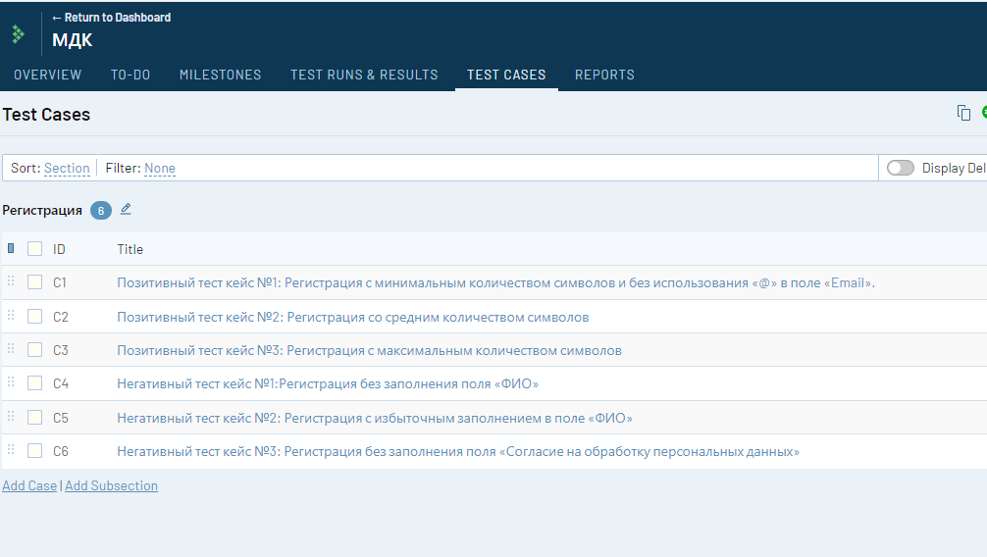

Добавленные TC

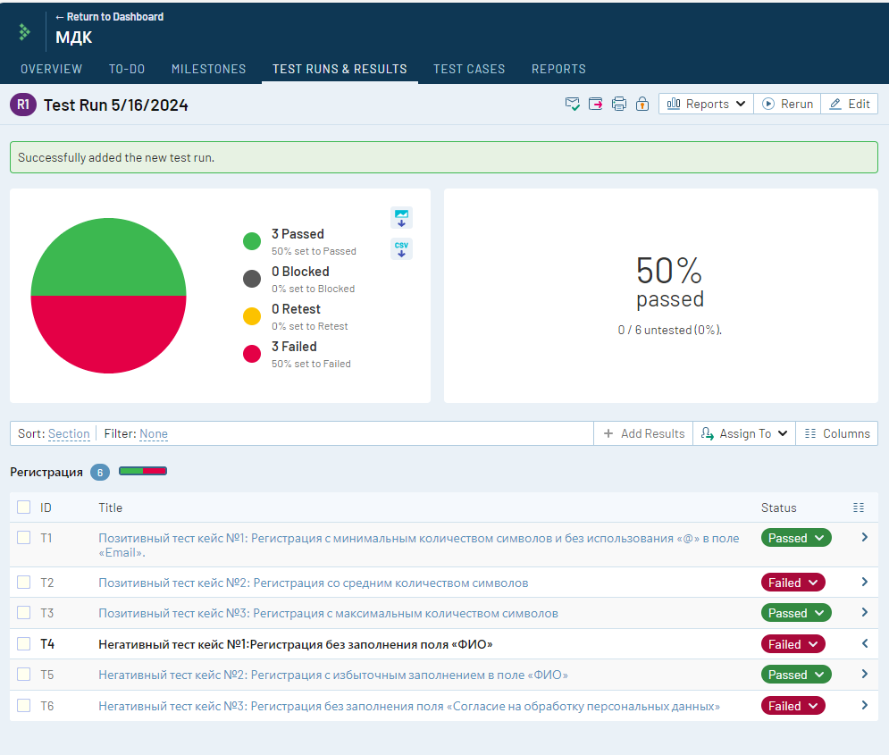

Результат одного прогона

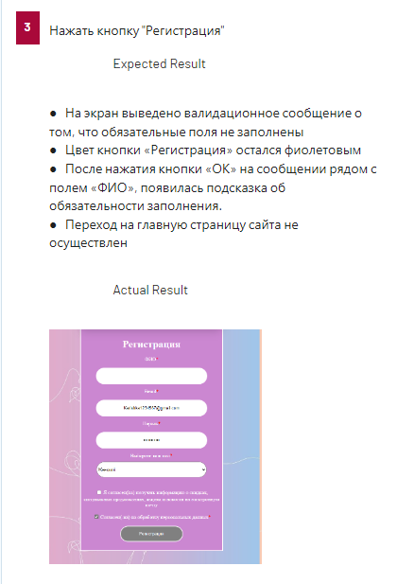

Пример заполнения одного шага в прогоне TC